Հավելված N 3
«ՀՀ Լուռու մարզի Սպիտակ համայնքի Ծաղկաբերի«Ծիածան»
մանկապարտեզ» ՀՈԱԿ-ի տնօրենի
« 14 » 01 2025 թ. N 5 հրամանի

ՏԱՐԱԾՔԻ ՍԽԵՄԱՏԻԿ ՊԱՏԿԵՐԻ ԵՎ ՇԵՆՔԻ ՀԱՏԱԿԱԳԾԵՐԻ
ՏԱՐԱԾՔԻ ՍԽԵՄԱՏԻԿ ՊԱՏԿԵՐԻ

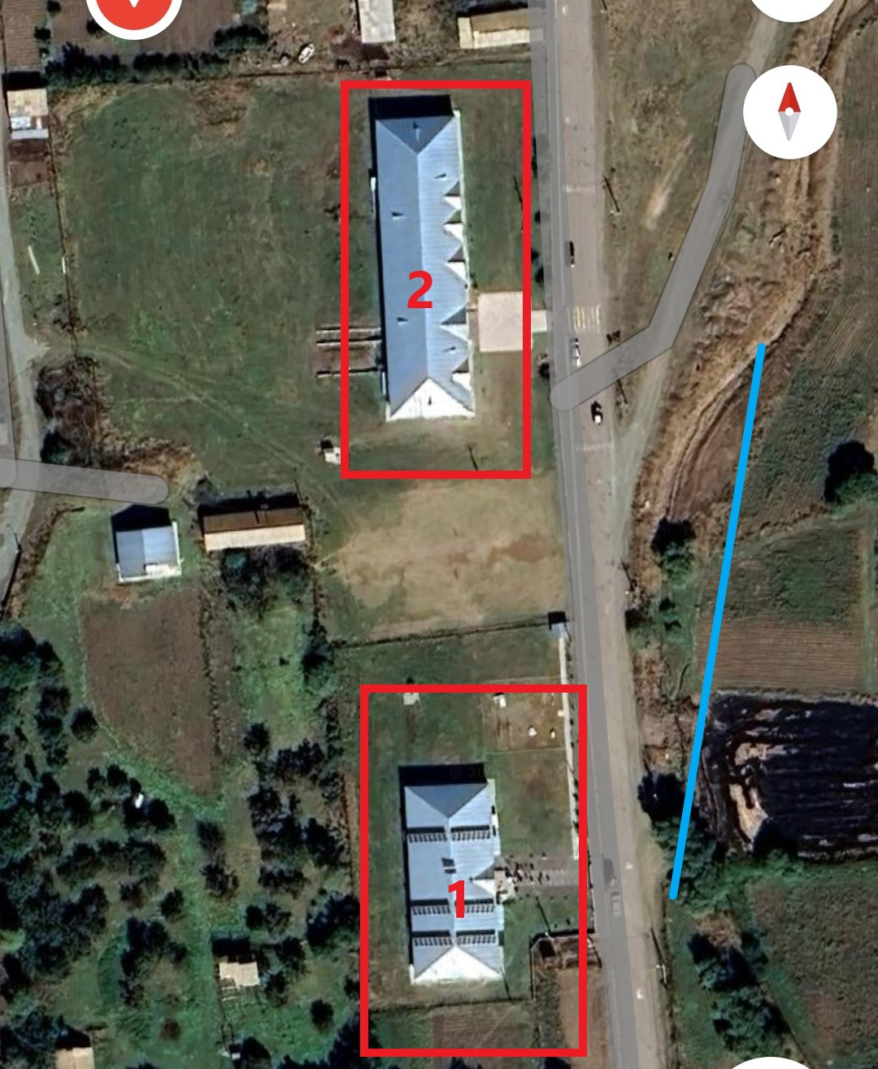
1 – Մանկապարտեզ |  | Սելավ/վտանգ
2 – Դպրոց
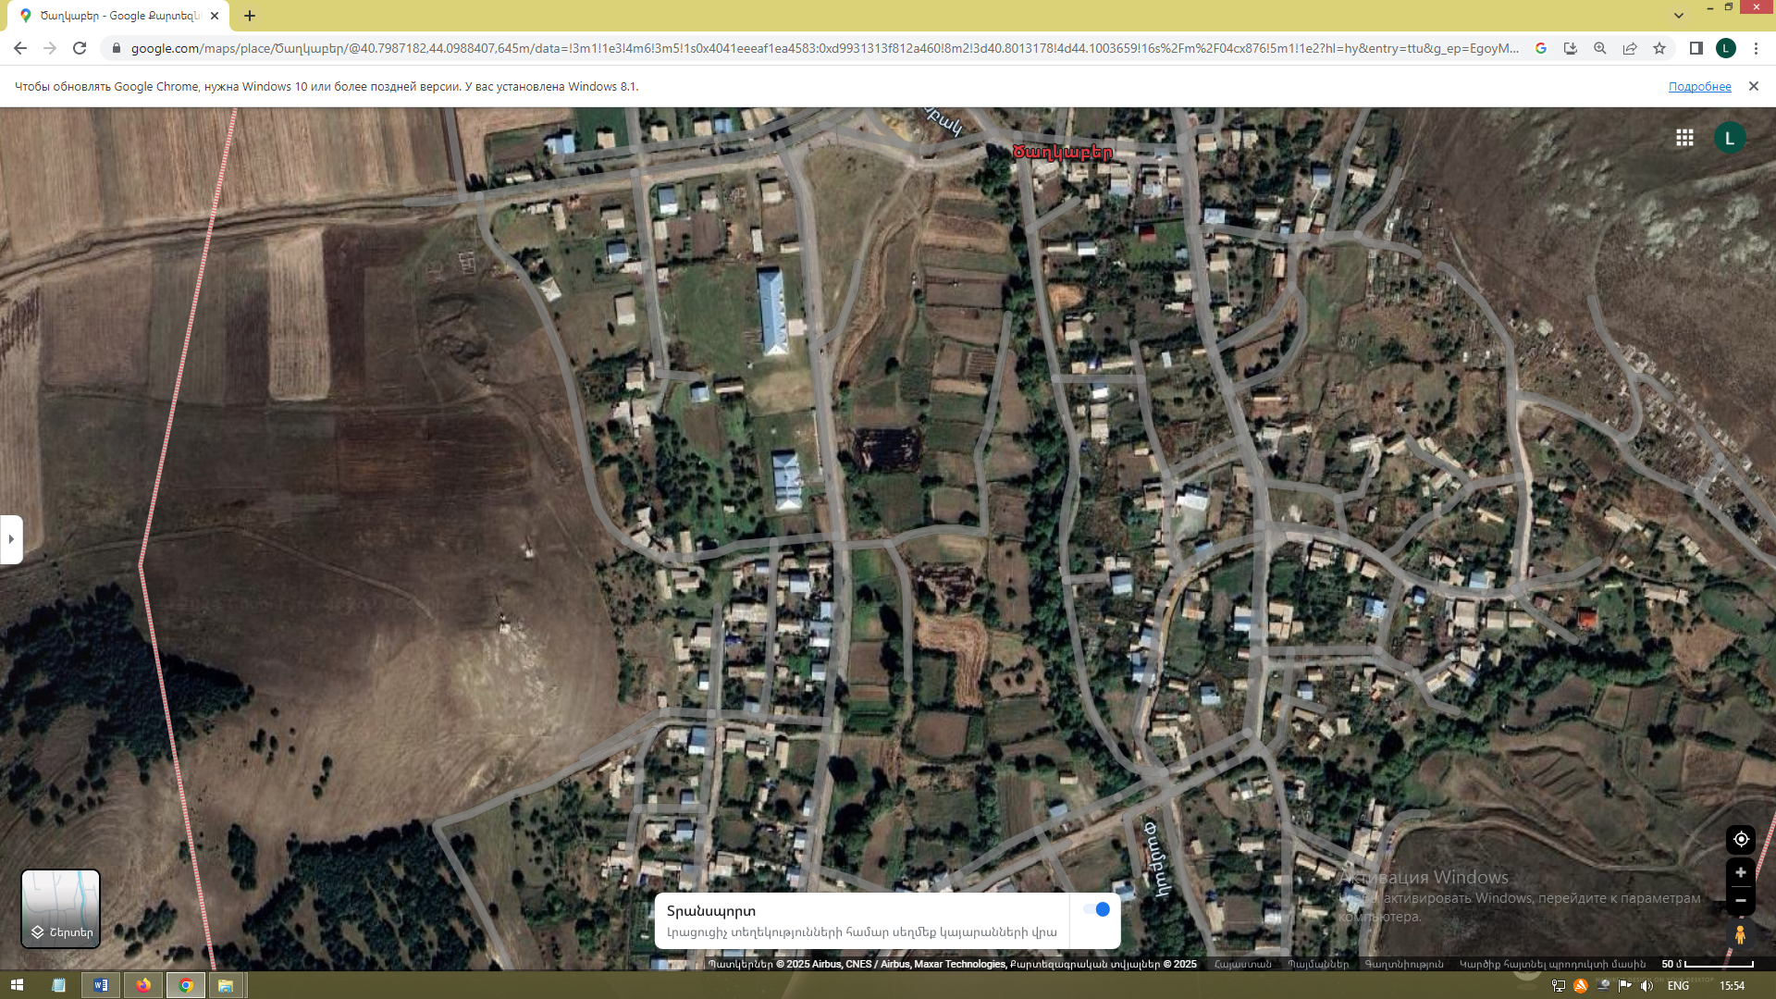

Շենքի հատակագծեր
ՏԱՐԱԾՔԻ ՀԱՏԱԿԱԳԻԾ ՇԵՆՔԻ ՀԱՏԱԿԱԳԻԾ
